Z:348314
D:289836

Burgemeester en wethouders van de gemeente Woudenberg,

Gelet op:
- de bepalingen in artikelen 2, 14, 15, 16, 18 en 20 van de Wegenverkeerswet 1994 (hierna te noemen: Wvw 1994);
- de bepalingen in artikel 2 van het Reglement Verkeersregels en Verkeerstekens 1990 (hierna te noemen: RVV 1990);
- de bepalingen in artikelen 4, 12, 14, 18, 21, 24 en 26 van het Besluit administratieve bepalingen inzake het wegverkeer (hierna te noemen: BABW);
Overwegende dat:

- de aanschaf en het gebruik van elektrische of hybride plug-in voertuigen in Nederland aan het toenemen is;
- hierdoor de vraag naar oplaadfaciliteiten (hierna te noemen: laadpalen) voor elektrische voertuigen in de openbare ruimte toeneemt;
- het gebruik van elektrische voertuigen bijdraagt aan de duurzaamheidsambities zoals opgenomen in het coalitieprogramma “Bouwen met vertrouwen” van de gemeente Woudenberg (d.d. mei 2022);
- particulieren en/of bedrijven die willen beschikken over een laadpaal op, aan of langs de openbare weg een aanvraag kunnen indienen bij aanbieder Groendus B.V., gevestigd te Utrecht, die deze aanvraag ter toetsing aan de gemeente Woudenberg voorlegt;
- de gemeente Woudenberg, gelet op het voorgaande, aanvragen heeft ontvangen voor het realiseren van laadpalen voor elektrische voertuigen;
- de aanbieder voldoende heeft aangetoond dat er in meerdere delen van Woudenberg behoefte is aan de realisatie van openbare laadpalen voor het opladen van elektrische voertuigen;
- de gemeente bovengenoemde aanvragen heeft getoetst aan de criteria zoals opgenomen in de beleidsregels laadpalen (volledig “Beleidsregels oplaadinfrastructuur elektrische voertuigen gemeente Woudenberg”);
- de gemeente voor alle aanvragen een geschikte locatie heeft gevonden om nieuwe laadpalen te realiseren voor het opladen van elektrische voertuigen;
- het belang van het ontwikkelen van een openbaar netwerk voor laadpalen prevaleert boven het verlies aan parkeergelegenheid;
Overwegende voorts dat:

- alle locaties waar de aanvragen betrekking op hebben gelegen zijn binnen de bebouwde kom van Woudenberg;
- alle locaties waar de aanvragen betrekking op hebben in beheer zijn bij de gemeente Woudenberg;
- alle locaties waar de aanvragen betrekking op hebben wegen zijn als bedoeld in artikel 18, lid onder d van de Wvw 1994;
- gelet op bovengenoemd artikel het college van burgemeester en wethouders van Woudenberg bevoegd is een verkeersbesluit te nemen voor deze wegen;
- het college van burgemeester en wethouders het nemen van verkeersbesluiten heeft gemandateerd aan de beleidsadviseur verkeer en vervoer;
- een openbare laadpaal van aanbieder Groendus B.V. twee aansluitingen voor elektrische voertuigen kent;
- om een optimale benutting van de openbare laadpalen te waarborgen het wenselijk is om nabij de laadpalen een tweetal parkeervakken aan te wijzen voor het opladen van elektrische voertuigen;
- ter waarborging van de bruikbaarheid van het aanwijzen van de parkeervakken, gelet op artikel 2 van de Wvw 1994, het wenselijk is om bij elke nieuwe laadpaal de parkeervakken aan te wijzen als parkeergelegenheid die enkel bestemd is voor het opladen van elektrische voertuigen;
- dit doel bereikt kan worden door het plaatsen van verkeersborden E08c van Bijlage 1 van het RVV 1990 met onderborden OB504 (twee pijlen ter aanduiding waar geladen kan worden);
- dit gebruik geregeld is in artikel 24, lid 1 sub d ten 2e van het RVV 1990, c.q. dat de bestuurder zijn voertuig niet op een parkeergelegenheid mag parkeren op een andere wijze of met een ander doel van op het bord of onderbord is aangeduid;
- gelet op artikel 12 van het BABW voor het plaatsen van verkeersborden E08c met de betreffende onderborden OB504 een verkeersbesluit vereist is;
- gelet op artikel 15, lid 1 van de Wvw 1994 een verkeersbesluit vereist is op grond waarvan de plaatsing of verwijdering van de in artikel 12 van het BABW opgenomen verkeerstekens en onderbord(en) een gebod of verbod ontstaat, of wordt gewijzigd;
- in dit geval een verbod wordt ingesteld conform artikel 15, lid 1 van de Wvw 1994 jo. artikel 12 van het BABW door de nu nog openbare parkeervakken aan te wijzen voor het opladen van elektrische voertuigen;
- gelet op artikel 14 van het BABW de plaatsing van de onderborden in dit verzamelbesluit tot uitdrukking worden gebracht, zoals in bedoeld in artikel 8, leden
2 en 3 van het BABW;
- deze verkeersmaatregelen, naast het waarborgen van de bruikbaarheid van de weg, ook strekken tot het in stand houden van de weg conform artikel 2 van de Wvw 1994;
- gelet op artikel 2 van de Wvw 1994 deze verkeersmaatregelen eveneens strekken tot het voorkomen of beperken van het door het verkeer veroorzaakte overlast, hinder of schade, alsmede de gevolgen voor het milieu (zoals in de Wet milieubeheer);
- gelet op artikel 2 van de Wvw 1994 deze verkeersmaatregelen tot slot strekken tot het zoveel mogelijk waarborgen van de vrijheid van het verkeer;
- dat het treffen van een verkeersmaatregel een normale maatschappelijke ontwikkeling is waarmee een ieder kan worden geconfronteerd, en waarvan de nadelige gevolgen in beginsel voor rekening van de betrokkenen behoren te blijven;
- gelet op artikel 24 van het BABW overleg is gevoerd met de gemandateerde van de politie, eenheid Midden-Nederland;
- de politie heeft ingestemd met de hierna genoemde verkeersmaatregel;

Besluiten:
Op grond van vorenstaande overwegingen om:

- op de volgende locatie een tweetal parkeervakken aan te wijzen die enkel bestemd zijn voor het opladen van elektrische voertuigen, door het plaatsen van verkeersborden E08c van Bijlage 1 van het RVV 1990 met OB504 (twee pijlen ter aanduiding waar geladen kan worden);

- Valleilaan t.h.v. huisnr. 74, 3931 TD, Woudenberg. Haakse parkeervakken in aanwezige parkeerkoffer.

- bovenstaande verkeersmaatregelen uit te voeren conform de situatie- en uitvoeringstekeningen bijgevoegd bij dit verkeersbesluit.
- toestemming te verlenen aan het plaatsen van de betreffende verkeersborden wanneer het verzamelverkeersbesluit onherroepelijk is verklaard.

Woudenberg, 14 januari 2025
College van burgemeester en wethouders van Woudenberg

Namens deze,

J. Korsten
Beleidsadviseur Verkeer en Vervoer

Inzien en bezwaar/beroep:
Het verzamelverkeersbesluit, inclusief de tekeningen, wordt online gepubliceerd via www.officielebekendmakingen.nl/staatscourant. Het verzamelverkeersbesluit ligt eveneens ter inzage bij het Klantcontactcentrum op het gemeentehuis van Woudenberg, bij de receptie.
Indien u zich niet met één van de locaties in dit verzamelverkeersbesluit kunt verenigen, kunt u enkel als belanghebbende conform artikel 6:7 van de Algemene wet bestuursrecht (Awb) bezwaar indienen. Aan bezwaar maken bij de gemeente zijn geen kosten verbonden. Binnen 6 weken na de datum van bekendmaking, kunt u – wederom enkel als belanghebbende – een bezwaarschrift indienen. Het bezwaar dient gericht te worden aan het college van Burgemeester en wethouders van Woudenberg (Postbus 16, 3930 EA te Woudenberg).
Bij iedere locatie in de bijlage is een specifieke locatie te vinden. Om gericht bezwaar tegen een locatie te kunnen maken, kunt u het beste in uw bezwaar refereren naar deze locatie. Een voorbeeld: “Bezwaar verkeersbesluit aanwijzen parkeervakken voor opladen elektrische voertuigen Broederschapsland nabij Laan van Nieuwoord nummer 85 te Woudenberg”.
Het bezwaarschrift dient conform artikel 6:5 van de Awb te zijn ondertekend en bevat tenminste de volgende zaken: uw naam en adres, de dagtekening van het bezwaar, een omschrijving van het besluit waartegen uw bezwaar is gericht en de gronden/motivering van het bezwaar. Wanneer u zich door een derde laat vertegenwoordigen, verzoeken wij u tevens de naam, het volledige adres en het telefoonnummer van deze persoon te vermelden.
Het indienen van een bezwaarschrift heeft geen schorsende werking. Bij een spoedeisend belang kan bij de rechtbank Utrecht, Postbus 16005, 3500 DA te Utrecht, een verzoek om een voorlopige voorziening worden gedaan om het besluit te schorsen. Een dergelijk verzoek dient vergezeld te gaan van een kopie van het bezwaarschrift. Voor het indienen van een bezwaarschrift bij de rechtbank zijn wel kosten verbonden (griffierecht). De rechtbank stuurt u daarvoor een rekening. Als u een advocaat of mediator inschakelt, komen hier extra kosten bij.

Bijlage 1: Situatietekening
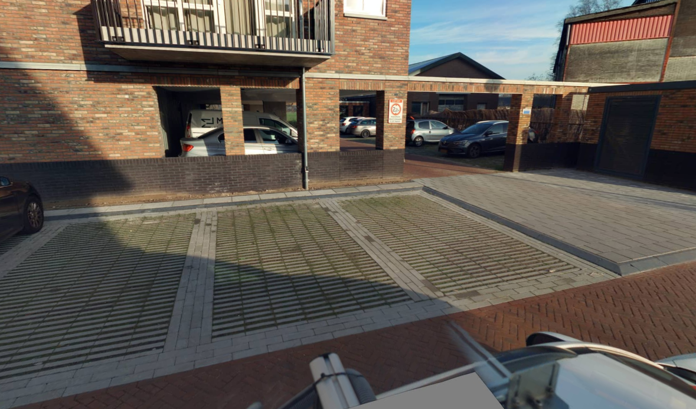
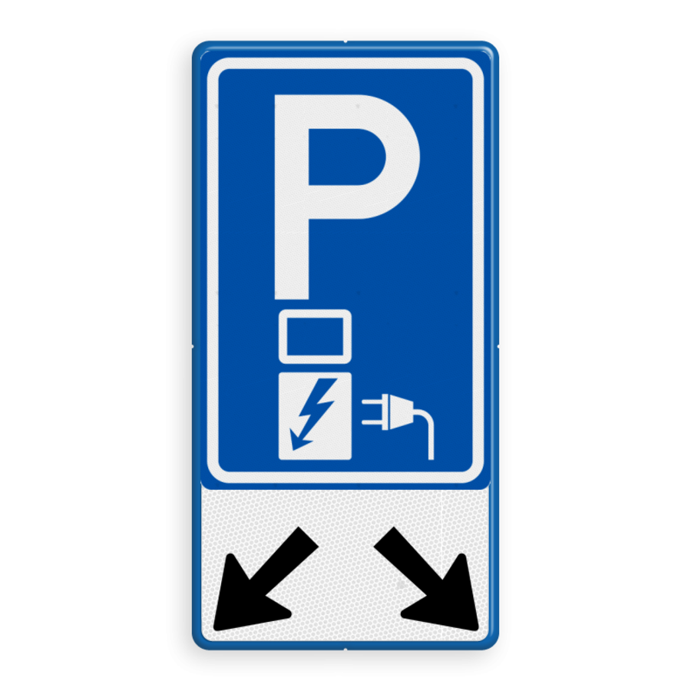
- Reservering 2 parkeerplaatsten Valleilaan t.h.v. nr. 74
- Verkeersbord E08c OB504

